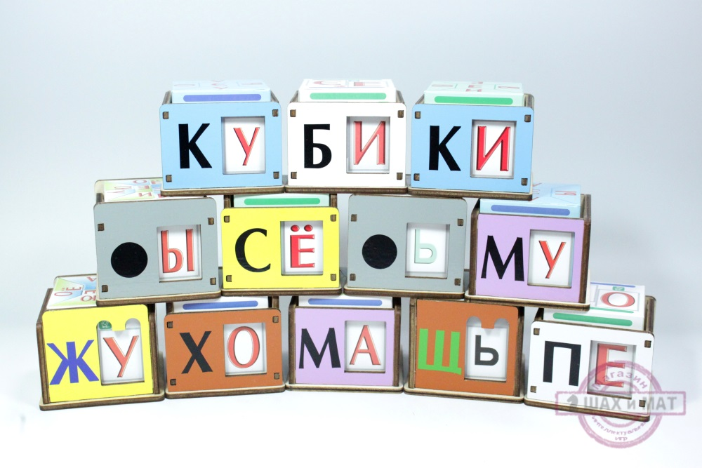

МАСТЕР-КЛАСС НА ТЕМУ:
"ИСПОЛЬЗОВАНИЕ "ТЕРЕМКОВ" ВОСКОБОВИЧА В ПРОЦЕССЕ ПОДГОТОВКИ К ОБУЧЕНИЮ ГРАМОТЕ ДЕТЕЙ СТАРШЕГО ДОШКОЛЬНОГО ВОЗРАСТА
"Теремки" Воскобовича
«Теремки Воскобовича» – это популярная игра для обучения чтению. "Теремки" состоят из кубиков ("сундучков"), на гранях которых изображены гласные буквы (на пяти гранях – буква и ее образ, на шестой – подсказка, где какая буква находится), и коробочек ("теремков") с согласными буквами и окошечками на гранях. "Сундучок" вставляем в "теремок", согласный оказывается рядом с гласным – и получается слог. Это помогает детям понять принцип слияния звуков в слоге. Всего в комплекте Воскобовича 12 деревянных "теремков" (2 белых, 2 голубых, 2 желтых, 2 лиловых, 2 коричневых), а также 12 картонных "сундучков" с гласными на гранях (2 синих, 2 зеленых, 6 двойных сине-зеленых, 2 знаковых).
У каждой гласной буквы свой образ. В позе буквы А – Арлекин, О - Орлекин; Урлекин, Ярлекин, Ырлекин, Юрлекин и т.д.
Первый этап – знакомство со звуками и буквами
Начинаем знакомство с согласными буквами.
Постройте сказочный город, где в своих теремках живут буквы.
Вот стоит белый теремок.
Кто в теремочке живет?
Буква Б и буква П, буква В и буква Ф.
Ребенок произносит за взрослым звуки «б» (обращаем внимание: не «бэ», а «б»), «п», «в», «ф», показывает соответствующие буквы на гранях.
Когда город готов, в него приезжают веселые шуты, веселящие всех своими песенками. Песенки они хранят в волшебных сундучках.
В синем – А, О, У, Э, Ы (гласные, показывающие твердость предыдущего согласного звука),
в зеленом – Я, Е, Ю, И, Е (гласные, показывающие мягкость согласного звука).
Ребенок рассматривает сундучки. Называет буквы и поющих их шутов А – Арлекин, О – Орлекин и т. д.
Второй этап - «Знакомство со слогами. Слияние букв»
Освоив звуки и буквы, можно приступать к слиянию их в слоги. Для этого ребенок сначала «конструирует» слоги - вкладывает сундучки в теремки.
- Шуты решили научить жителей города своим песенкам. Для этого нужно вложить "сундучок" в "теремок". Что же произошло? Арлекин пришел в гости к обитателям Голубого теремка и с помощью своего кубика научил их петь: «га-а-а», «ка-а-а», «да-а-а», «та-а-а» (ребенок вкладывает кубик в теремок, поворачивает его и читает - пропевает получившиеся слоги).
Обращаем внимание ребенка на исключения русского языка. Если слог трудно произносить или он совсем не существует, в окошечке теремка (в арке сверху) появляется «звездочка запрета». Например, если ребенок составит слог ЖЫ, над буквой Ы в арке окна появится звездочка.
Третий этап - слоговое чтение. Чтение простых слов
Когда ребенок научится слитно читать слоги, можно составлять и читать простые слова. Устройство теремков позволяет превратить этот процесс в серию увлекательнейших игр.

ИГРЫ С « ТЕРЕМКАМИ» В.ВОСКОБОВИЧА
Задание для участников мастер-класса

«Превращалки»
-А сейчас мы с вами попробуем превратить слово "МАК" в слово "ЛУК": составьте слово МАК. Окошечко в теремке рядом с буквой К остается пустым. Замените первую букву на букву Б. Какое слово получилось? (БАК). Замените в слове БАК одну букву так, чтобы получилось слово БОК, и т.д.
МАК - БАК - БОК - ТОК - ТУК - ЛУК

"Добавлялки"
- Составьте слог СА. Добавьте буквы так, чтобы получилось слово. Например, САША, САХАР, САД.
Если ребенок добавляет одну букву, то в "теремке" окошечко для гласной буквы остается пустым.

«Заменялки»
- Составьте слово ЛУ-ША. Замените первый теремок, чтобы получилось новое слово. Прочитайте, что получилось (ЛУ-НА).
ДА-ЧА - ДА-МА ЛУ-ПА - ЛУ-ЖА
ПА-РА - ПА-ПА ЛИ-ПА - ЛИ-СА

«Переставлялки»
- Составьте слово ЛИ-ПА. Переставьте лиловый и белый теремки. Далее, не переворачивая, поменяйте местами синий и зеленый сундучки. Прочитайте, что получилось: ПИ-ЛА.
ЛИ-СА - СИ-ЛА РУ-КА – КУ-РА
ДО-МА - МО-ДА КА-БАН – БАН-КА
СОС-НА – НА-СОС ЛАС-КА – СКА-ЛА

Таким образом, использование "Теремков" Воскобовича способствует успешному речевому развитию детей и обучению чтению.

